四川政务服务网
统一身份认证个人操作手册

四川省电子政务处
二〇一七年十一月

统一身份认证整体流程
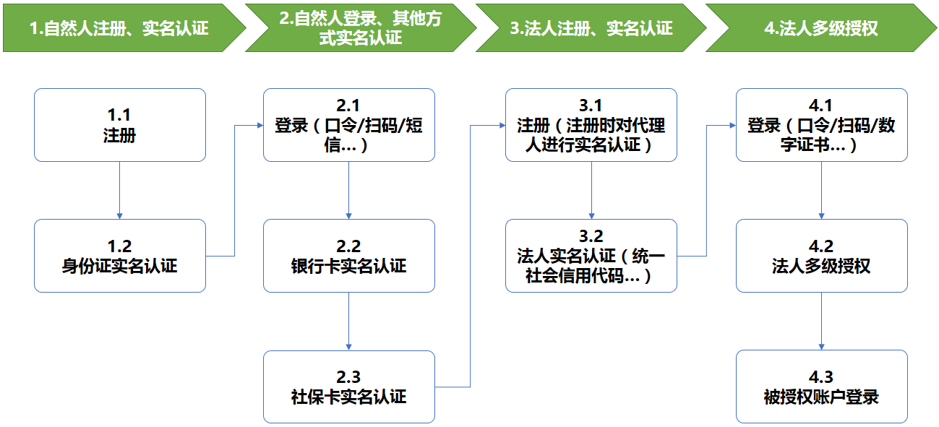

操作说明

2.1注册
访问【四川省政务服务网】首页，如下
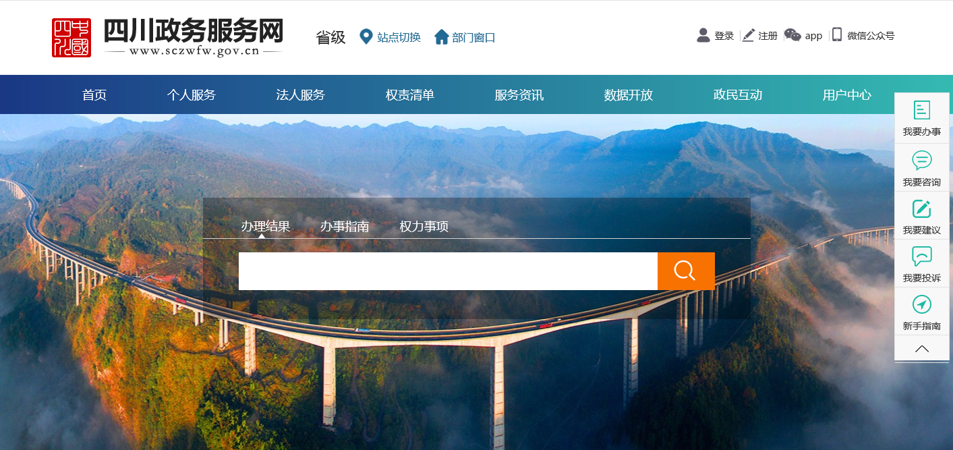
点击【个人注册】或点击【用户中心】，如下：
进入“用户中心”，如下：
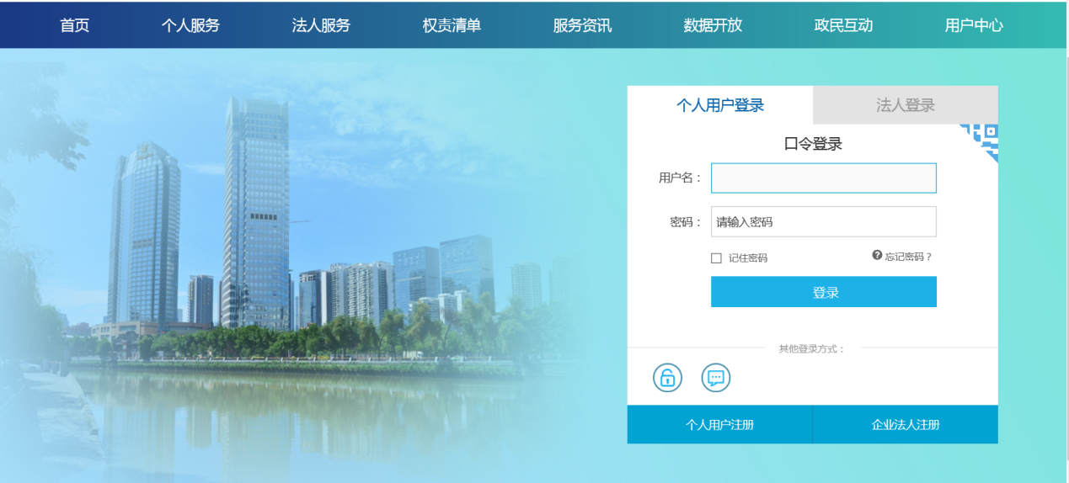
点击【个人用户注册】。
【第一步】进入【个人用户注册页面】，如下：
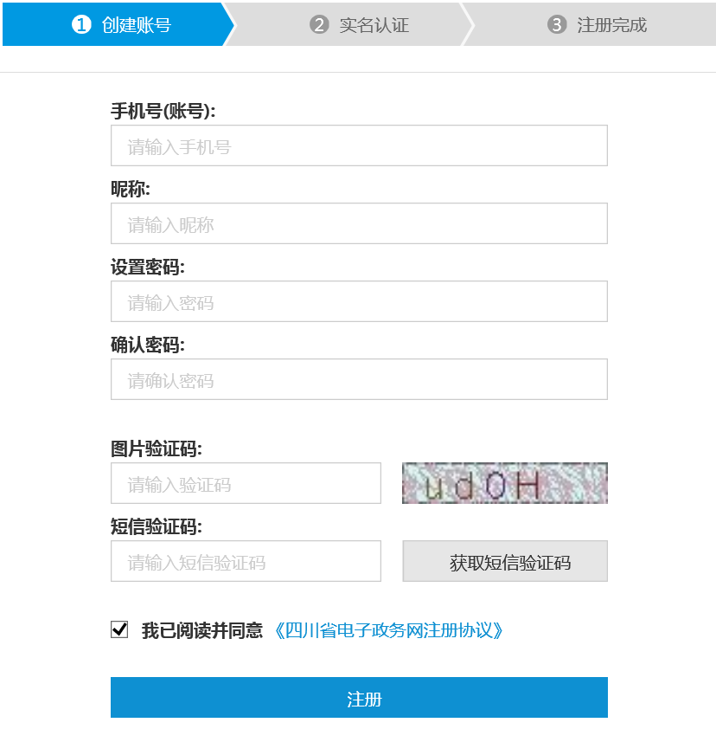
【第二步】
填写手机号（手机号将作为登录名称）、昵称、设置密码、图片验证码，如下：
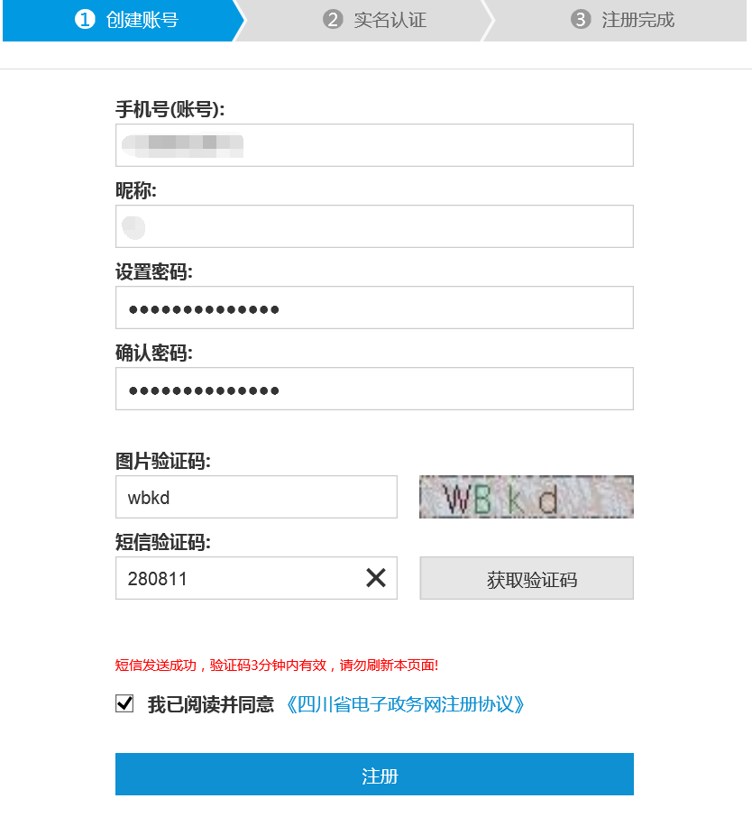
点击【获取短信验证码】按钮，等待接收短信验证码，然后填写短信验证码如下：
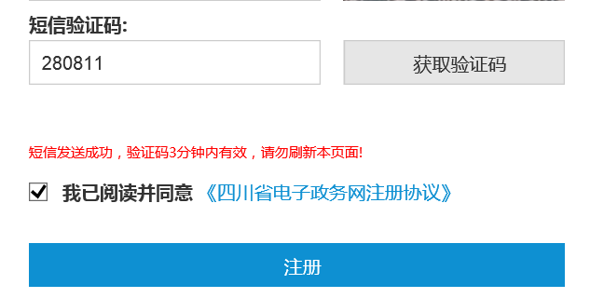
选中【我已阅读并同意《四川省电子政务网注册协议》】，点击【注册】
【第三步】
填写身份证信息，进行实名认证，如下：
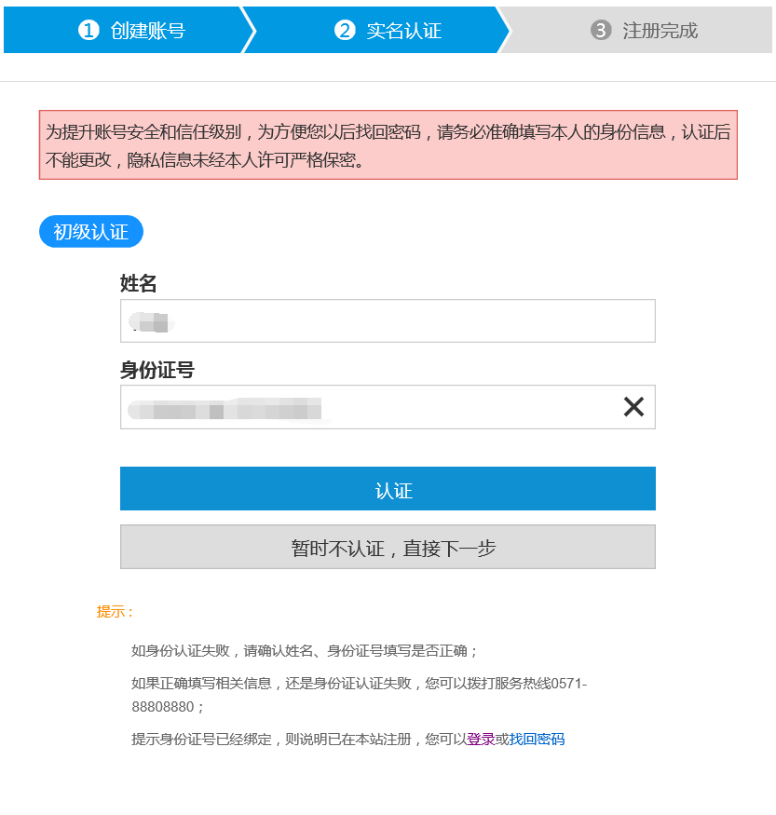
填写姓名、身份证号，点击【认证】，将进行身份证实名认证，实名认证通过后，将进入如下页面：
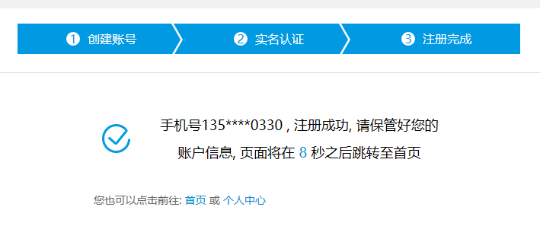
此处将可以自动进入四川政务服务网的【个人中心】，在个人中心点击【资料修改】可以查看个人信息，以及修改个人信息和进行身份实名升级。
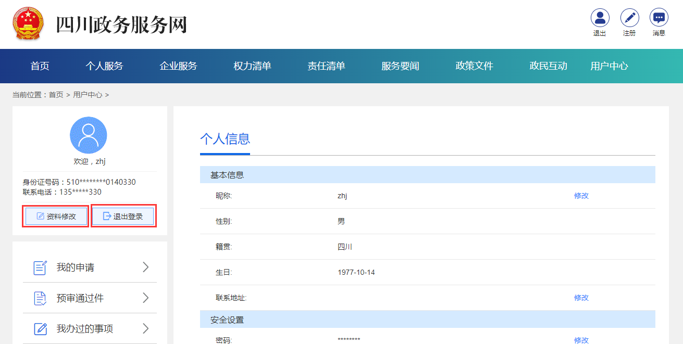

2.2登录
手机端需要安装app实现多种登录方式。
自然人支撑的登录方式包括：
【口令认证】：输入用户/密码，登录系统。
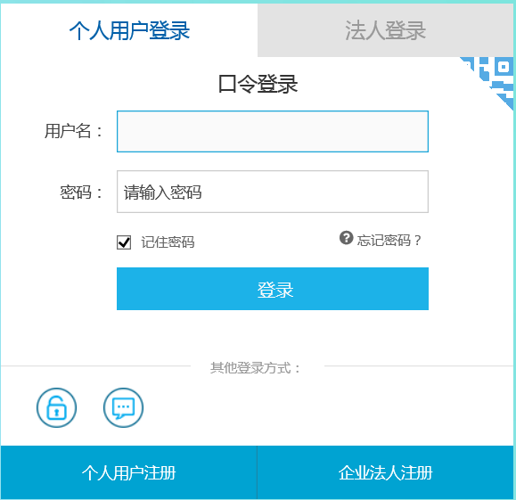
【短信登录】：通过手机获取手机动态验证码登录系统。输入手机号和验证码可登录系统。
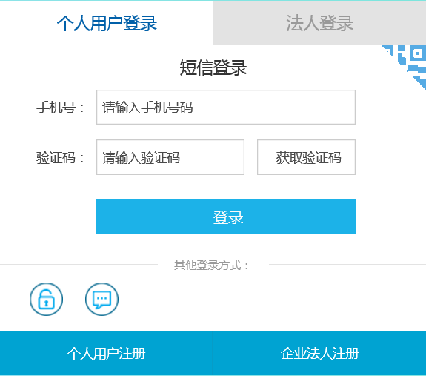
【扫码登录】：通过移动端APP扫码登录系统。
其中【扫码】需要安装app之后才可使用。

2.3忘记密码
【第一步】输入帐户名
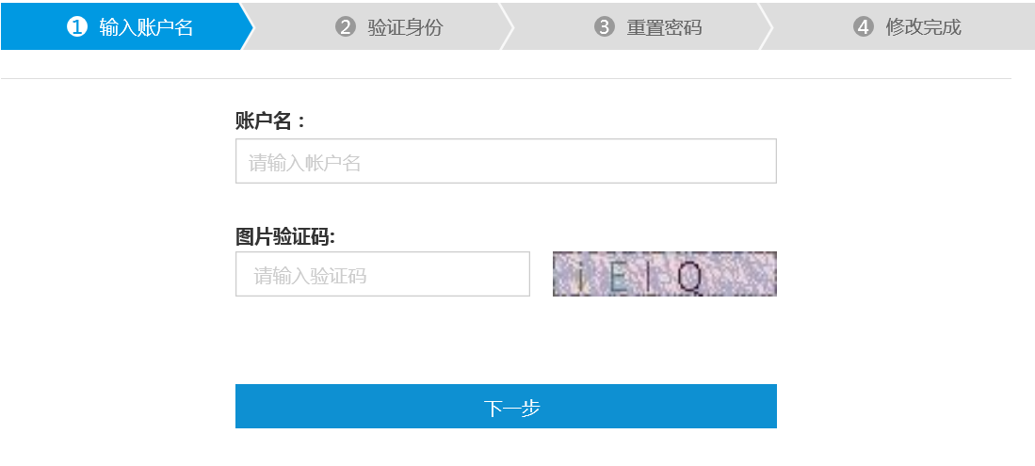
【第二步】验证身份
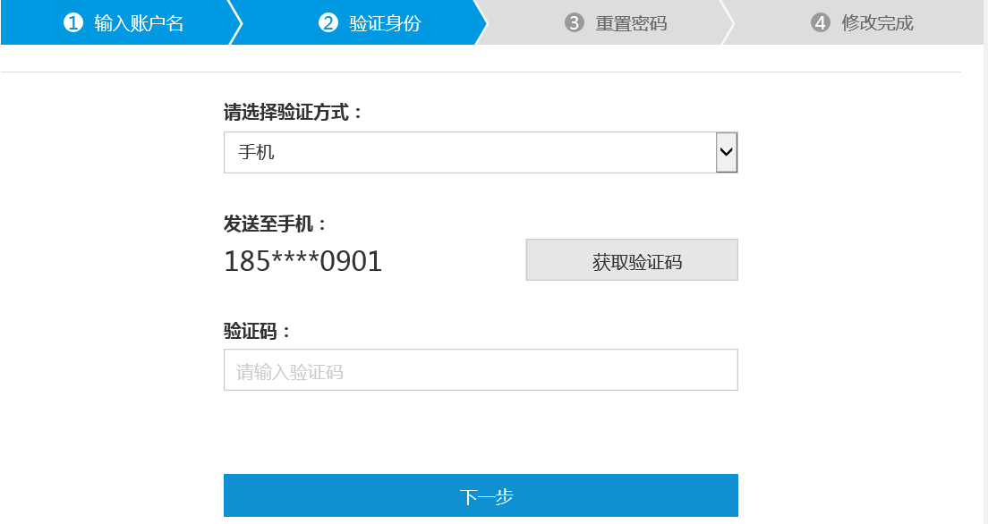
【第三步】重置密码
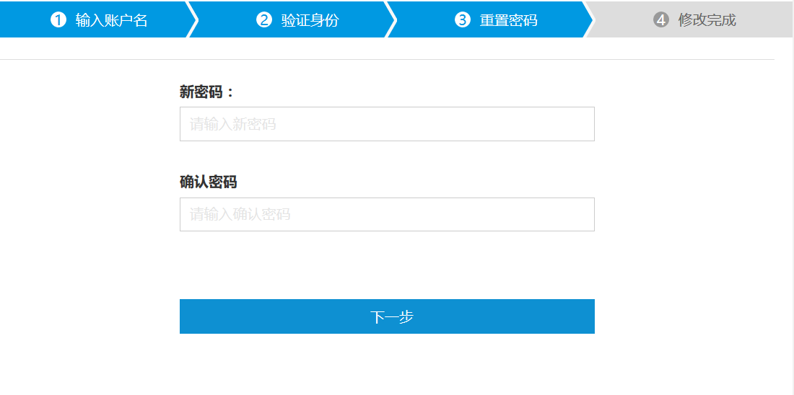
【第四步】修改完成
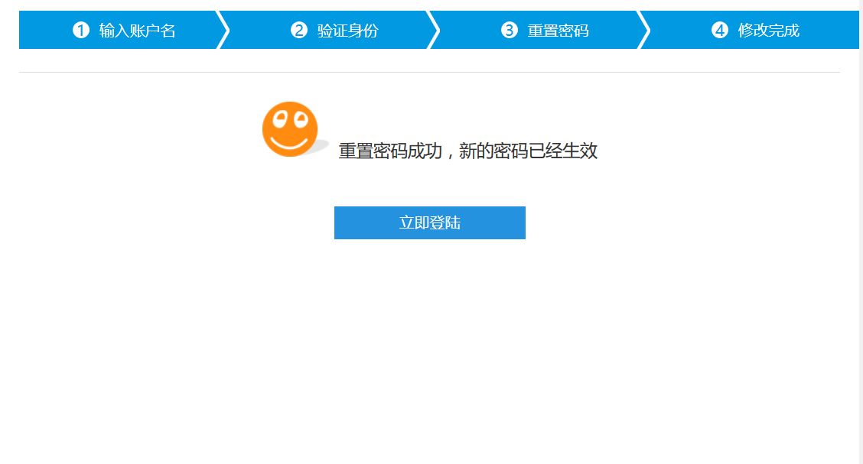

2.4修改昵称
可在【用户中心】点击【信息修改】进入【个人信息】中修改
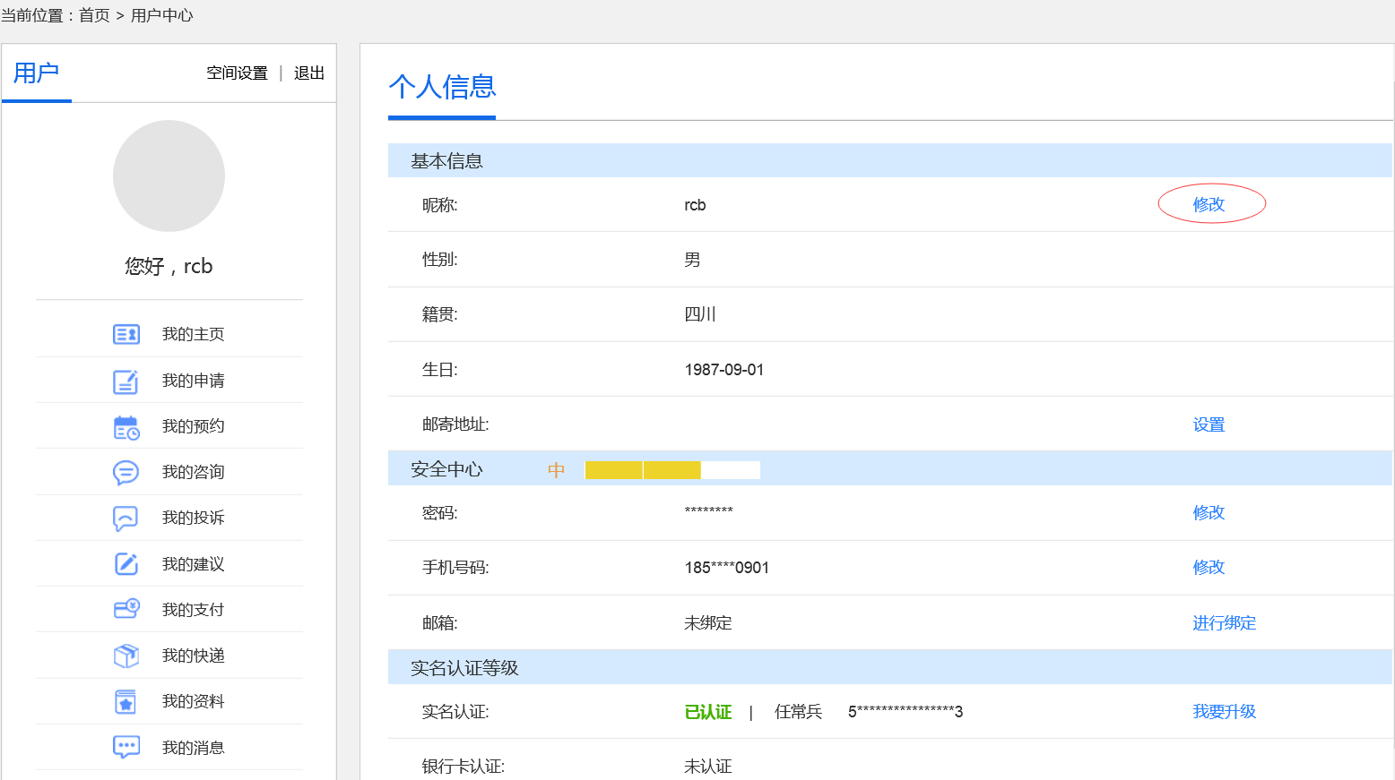
点击修改后，填写新昵称
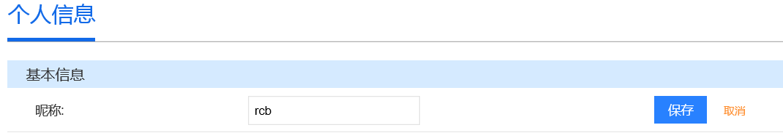
最后保存

2.5设置邮寄地址
可在【用户中心】点击【信息修改】进入【个人信息】中设置
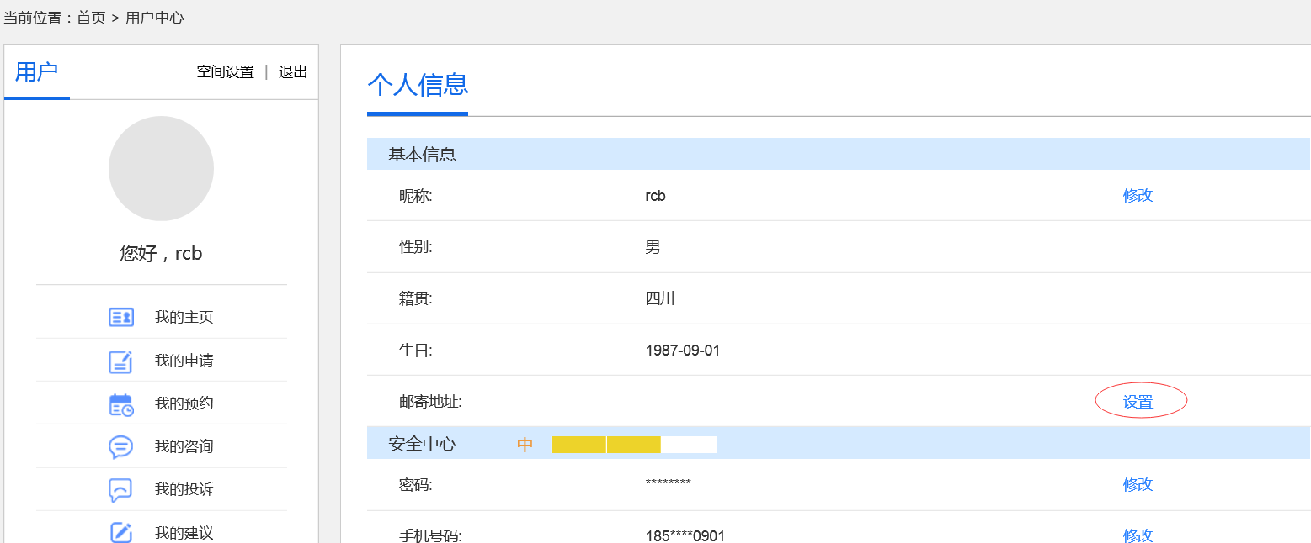
点击设置，进入设置界面
此处可增加邮寄地址
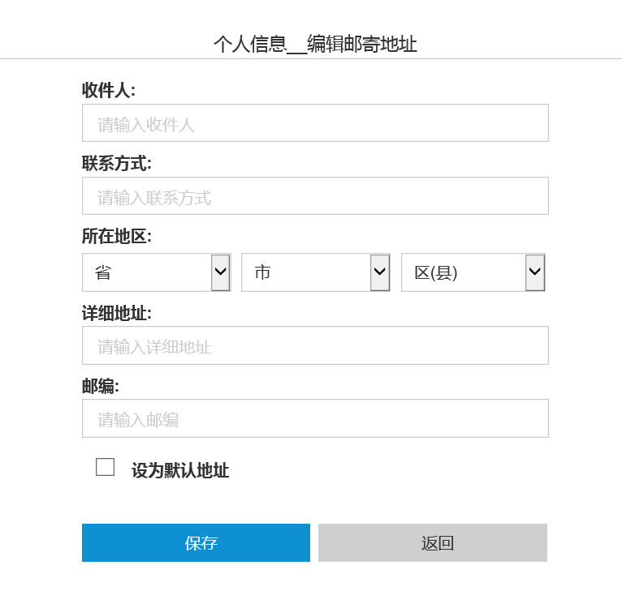
填写完毕之后点击保存。

2.6修改密码
可在【用户中心】点击【信息修改】进入【个人信息】中修改
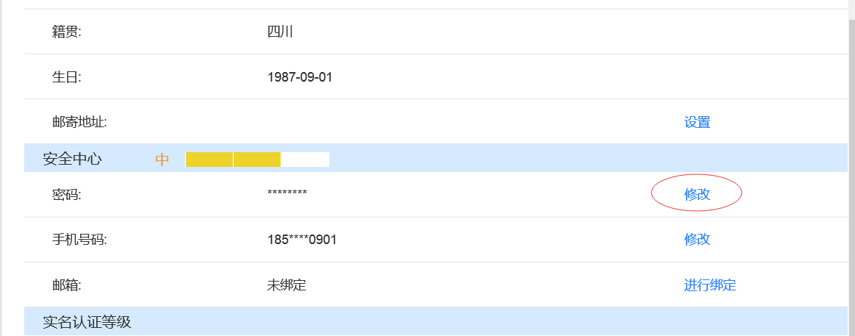
点击修改，进入身份验证界面
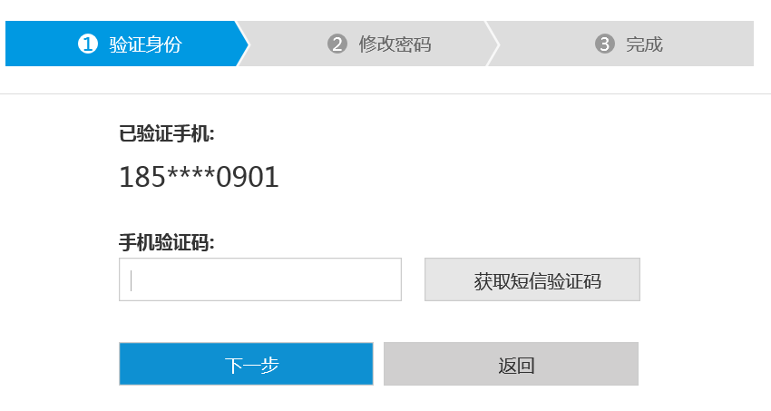
身份验证通过后，进入修改密码界面
最后完成密码修改

2.7修改手机号码
可在【用户中心】点击【信息修改】进入【个人信息】中修改
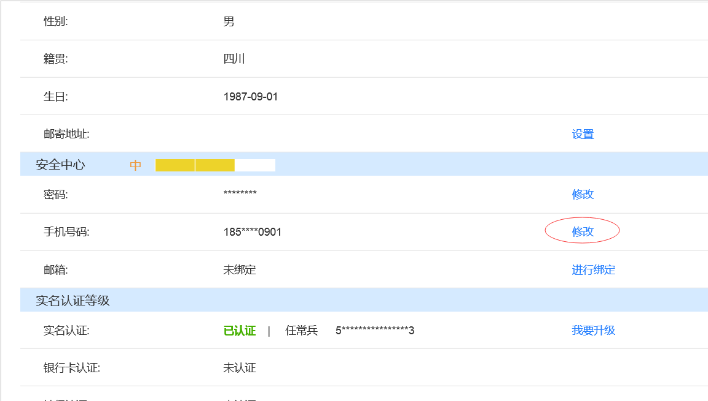
点击修改，进入身份验证界面
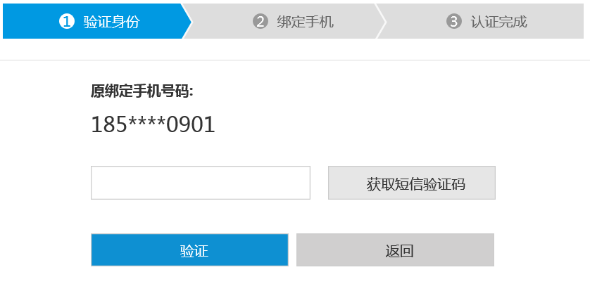
身份验证通过后，进入绑定手机界面

最后完成手机号码修改

2.8绑定邮箱
可在【用户中心】点击【信息修改】进入【个人信息】中修改
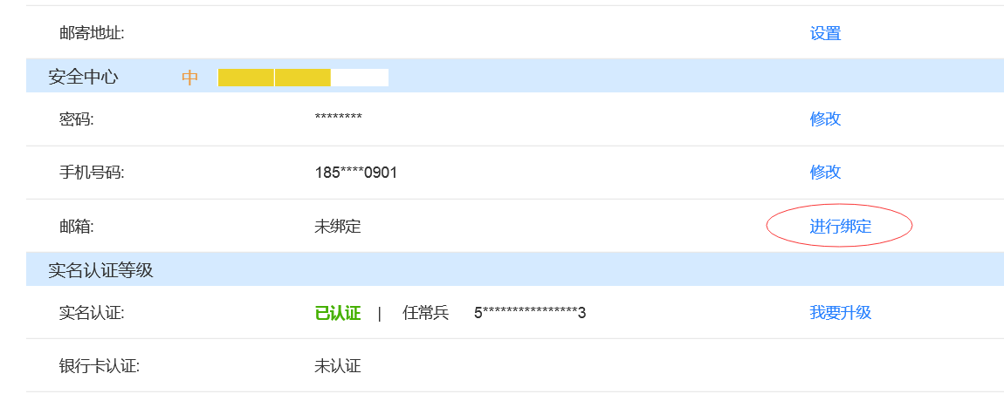
进入验证身份界面
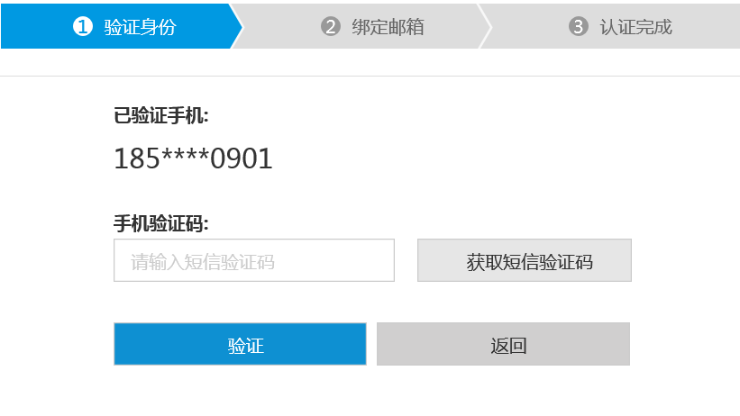
身份验证通过以后，开始绑定邮箱
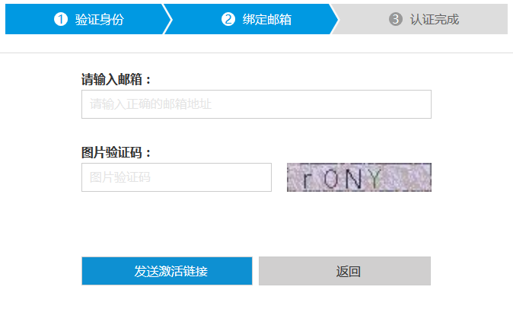
在此页面中,用户输入自己的邮箱，图片验证码要正确提取右侧图片中的字符,然后点击发送激活链接的按钮，随后用户会通过该邮箱收到激活邮件,邮件中的内容如下图所示：

用户点击邮件中的激活链接，如果出现如下图所示界面,说明邮箱已经成功绑定.
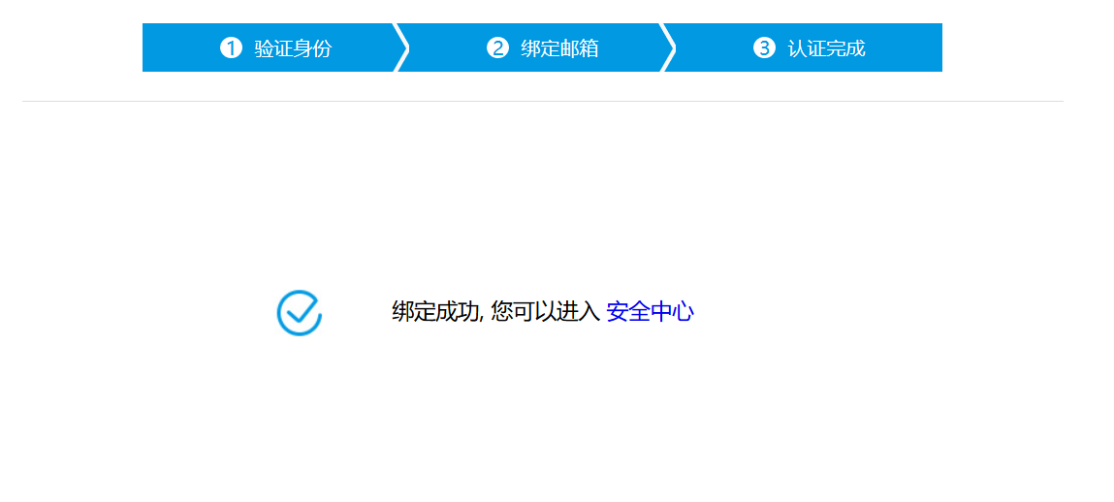

2.9实名认证

2.9.1自然人多种认证方式
在【用户中心】的【个人信息】页面【安全设置】里面，可以进行多等级的身份认证。
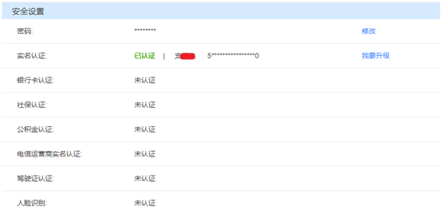
根据【108】号文件，系统提供【身份证实名认证】、【银行卡实名认证】、【社保账号实名认证】、【公积金账号实名认证】、【电信运营商实名认证】、【驾驶证号实名认证】、【支付宝实名认证】、【人脸识别】、【办事大厅现场认证】，目前实现的有【身份证实名认证、社保账号实名认证、公积金实名认证、电信运营商实名认证（电信号码）】、【驾驶证号实名认证】，【人脸识别】需要安装APP并且与公安库比对实现；待实现【支付宝认证】；实名认证通过后，对应的实名认证方式将标识为“已认证”，点击【用户中心】-【信息修改】-【我要升级】进入“个人信息_实名认证”页面，在此页面可以进行各种方式的实名认证。
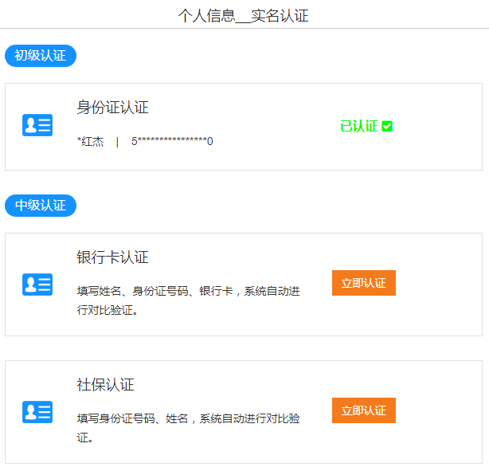
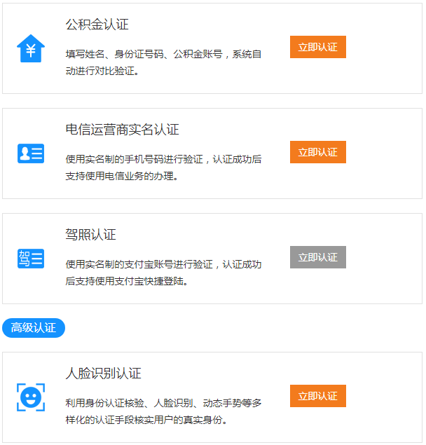
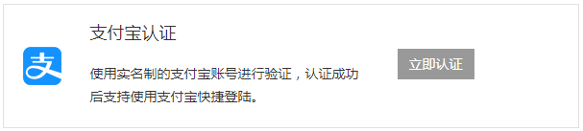

2.9.1.1【身份证实名认证】
【第一步】：填写身份证信息，进行实名认证，如下：
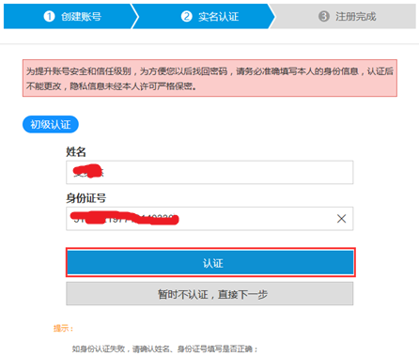
填写姓名、身份证号，点击【认证】，将进行身份证实名认证，实名认证通过后，将进入如下页面：

2.9.1.2【银行卡实名认证】
【第一步】：获取短信验证码，并验证
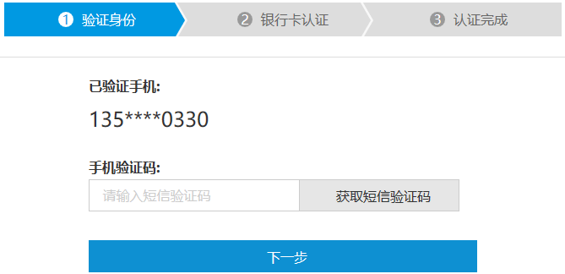
【第二步】：输入银行卡号、银行卡预留手机号，点击【认证】，进行银行卡认证。
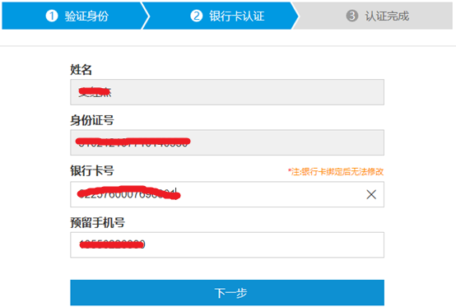
【第三步】认证完成。
认证通过后展示认证完成。
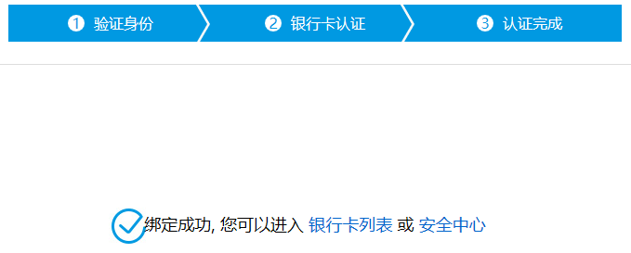

2.9.1.3【社保卡号实名认证】
【第一步】获取短信验证码，并验证
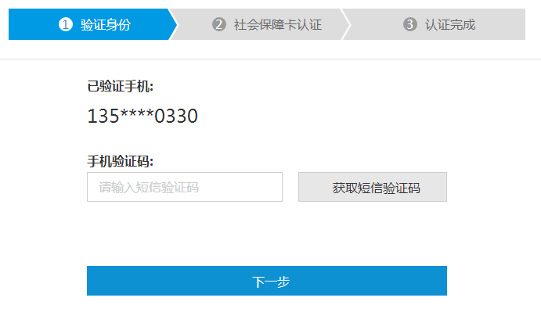
【第二步】社会保障卡实名认证
输入【社保编号】，点击【认证】进行实名认证，认证通过后，系统展示认证通过。
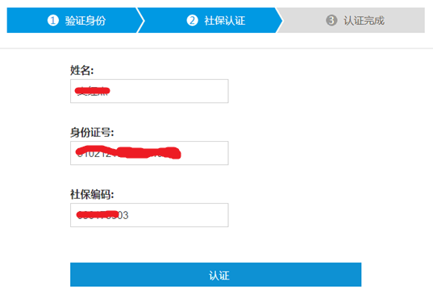
【第三步】认证完成。
认证通过后展示认证完成。

2.9.1.4【公积金实名认证】
【第一步】获取短信验证码，并验证
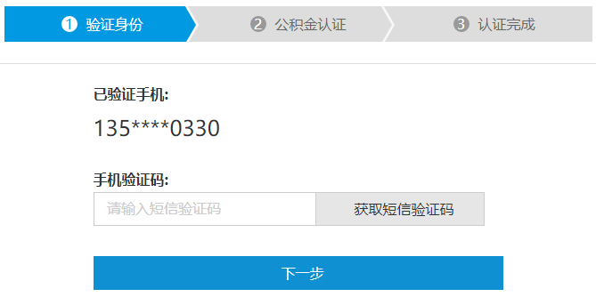
【第二步】公积金实名认证
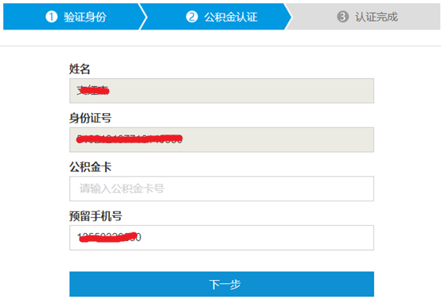
输入公积金联名卡号，点击【下一步】，系统进行实名认证。
【第三步】认证完成。
认证通过后展示认证完成。

2.9.1.5【电信运营商实名认证】
【第一步】：获取短信验证码，并验证
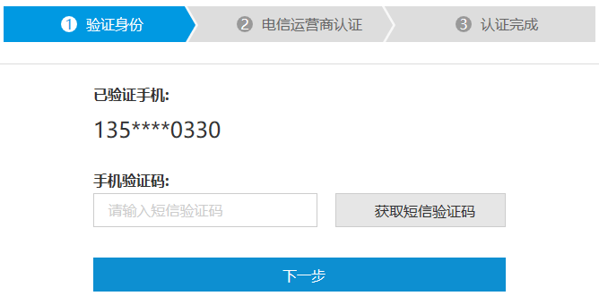
【第二步】：根据用户的姓名、身份证号、手机号进行实名认证。
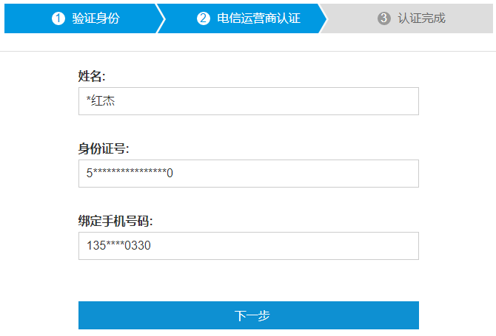
【第三步】认证完成。
认证通过后展示认证完成。

2.9.1.6【驾驶证号实名认证】
【第一步】：获取短信验证码，并验证
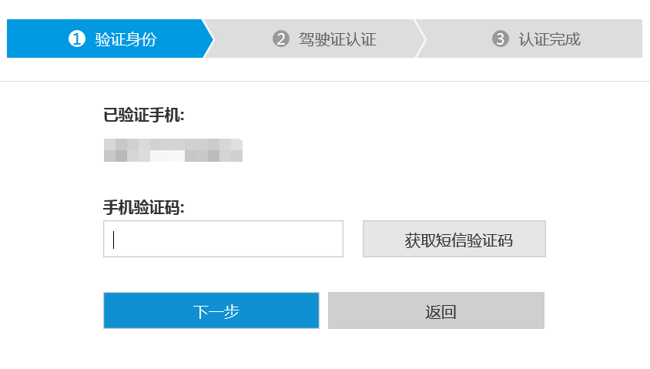
【第二步】：根据用户的姓名、身份证号、档案编号进行实名认证。
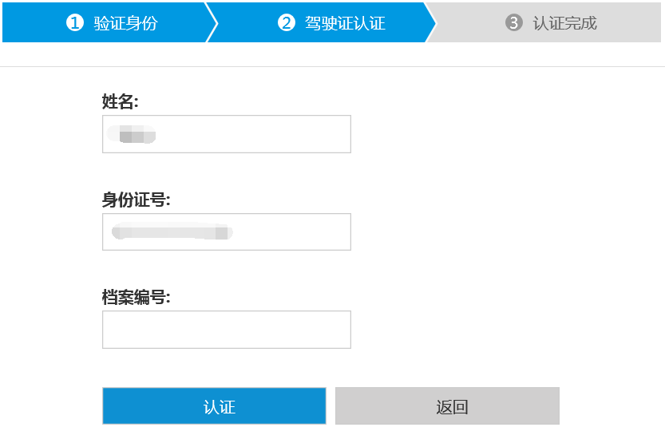
【第三步】认证完成。

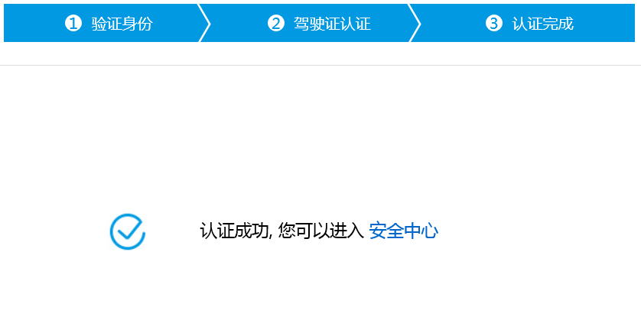
认证通过后展示认证完成。

2.9.1.7【支付宝实名认证】
【第一步】：网页登陆支付宝，并验证
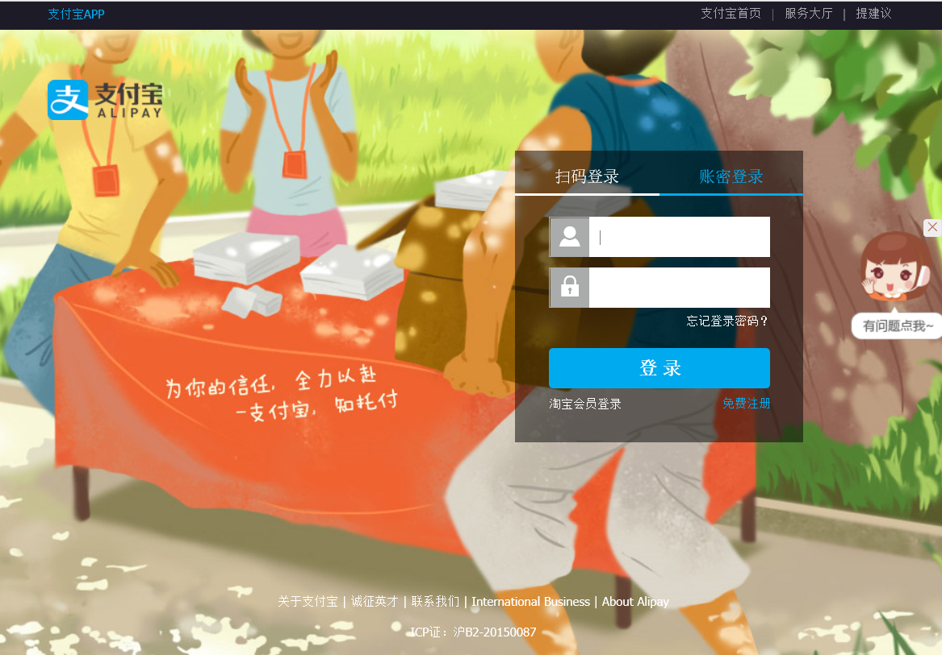
分为扫码登陆和账号密码登录两种方式
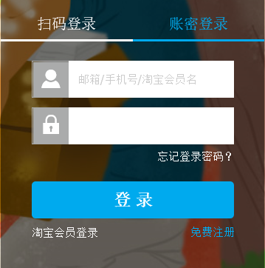
【第二步】：通过扫码进行实名认证。
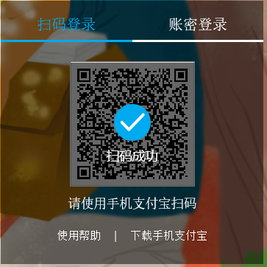
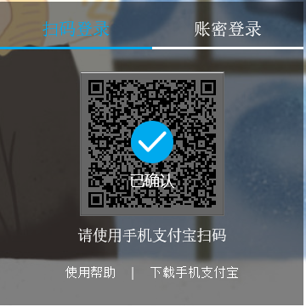
此功能尚未开通。

2.9.1.8【人脸识别】
人脸识别需要通过手机APP来进行人脸识别，并且实现认证，具体过程如下：
【第一步】安装人脸识别app。
【第二步】登录系统，输入正确的登录手机号。
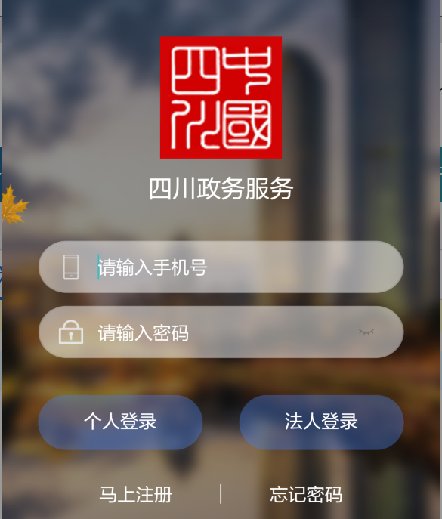
【第三步】进入人脸识别认证
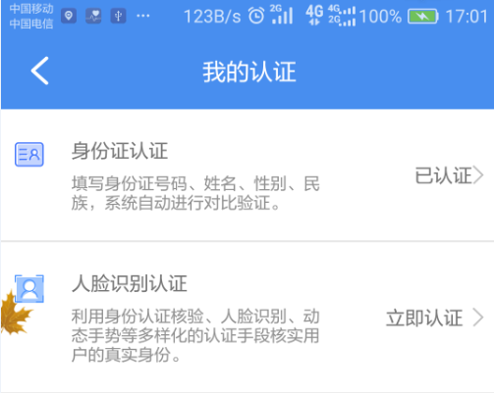
点击【实名认证】进入如下操作：
①人脸验证
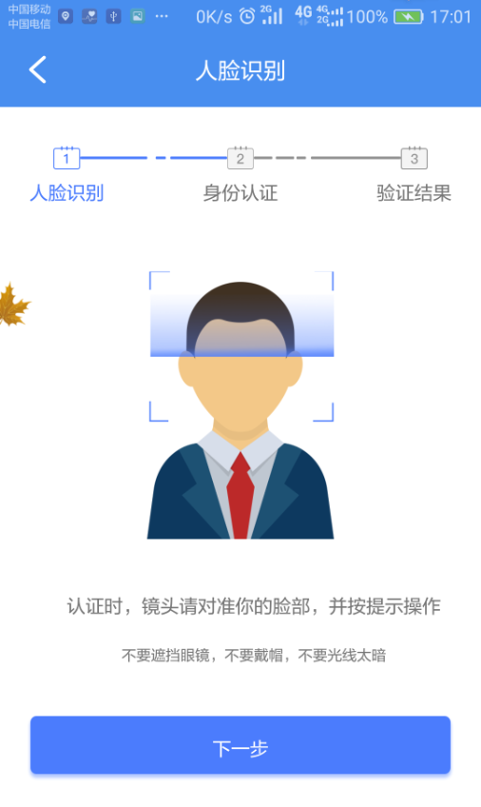
点击【下一步】，进行“人脸验证”。
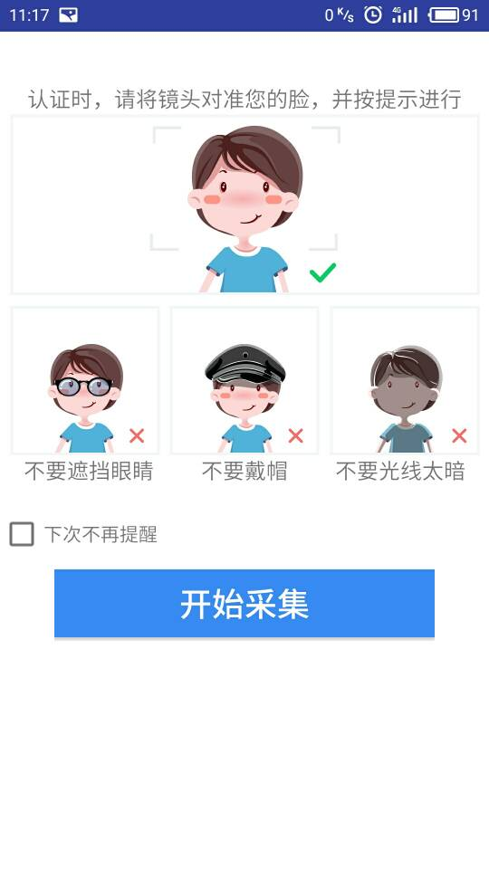
人脸验证通过眨眼、点头、张嘴、摇头等动作采集活体信息。
②身份证验证
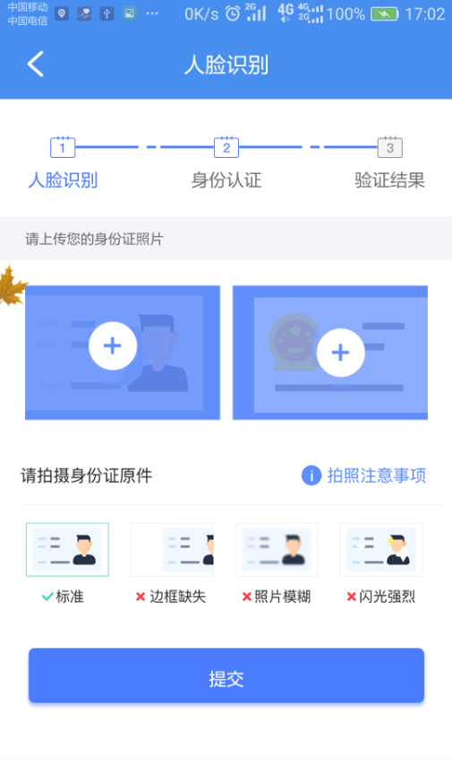
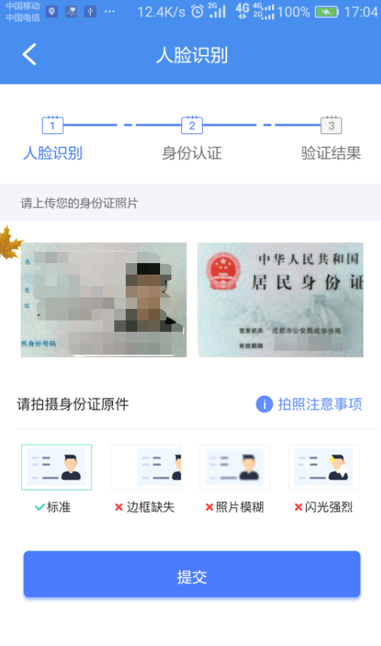
进行身份证正面、身份证反面拍照，点击【提交认证】，进行人脸识别认证，认证完成展示如下界面。
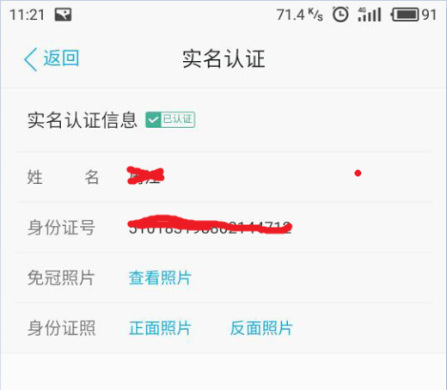

2.9.1.9【办事大厅现场认证】
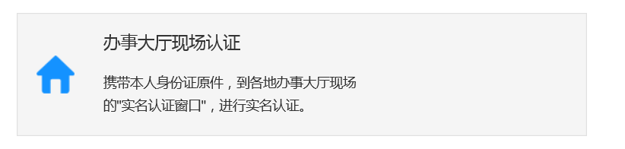
该功能请到办事大厅现场完成。

